計畫2-1：學校實施戶外教育成果報告〔三星國小〕
一、計畫名稱 | 擁抱海洋-認識南方澳之旅
二、學校名稱 | 宜蘭縣三星鄉三星國民小學
課程實施地點 | ☐跨縣市，________縣(市) 無跨縣市  地點：宜蘭縣蘇澳鎮南方澳漁港
課程實施單位 | ☐班級 ▇班群 ☐學年 |  |  | 參與學生數 |  | 47
 |  |  |  | 參與教師數 |  | 3
課程主題類型 | ▇生態環境 ▇人文歷史 ☐山野探索 ☐休閒遊憩  ▇社區走讀 ☐場館參訪 ☐職涯探索 ☐水域活動
外部協作師資 | 共_2_位  協作師資屬性  ▇專業課程_2__位  ☐安全風險管理_____位  ☐其他：__________需求師資，_______位
協作師資資訊 | 姓名 | 廖大瑋 | 師資類型 |  | 外聘專業人士
 | 單位 | 宜蘭縣討海文化保育協會
 | 聯絡資訊 | 電話：0939***111  信箱： | 教學類型 |  | 導覽解說
 | 專業證書 |  | 教學專長
協作師資資訊 | 姓名 | 簡秀慈 | 師資類型 |  | 外聘專業人士
 | 單位 | 秀慈飛虎魚丸
 | 聯絡資訊 | 電話：0910***074  信箱： | 教學類型 |  | 講述+實作體驗
 | 專業證書 |  | 教學專長
三、計畫實施過程記錄 | 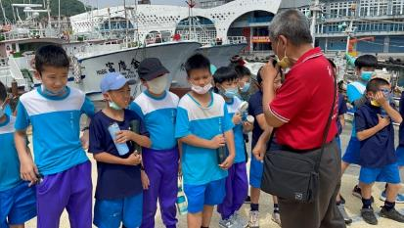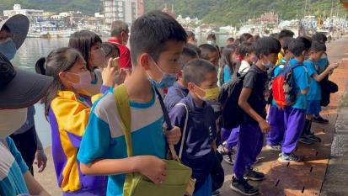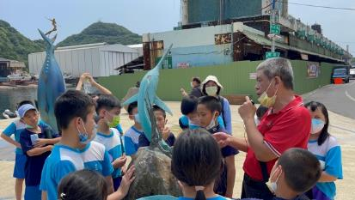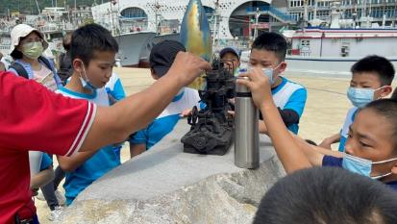  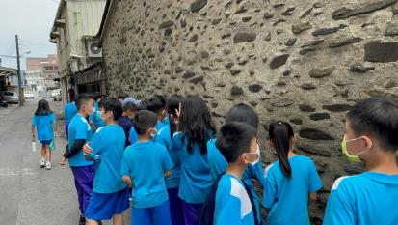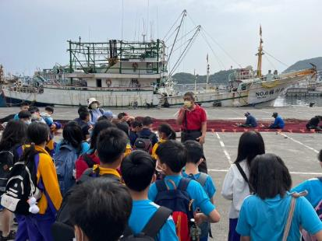  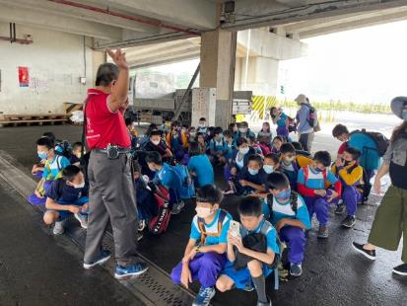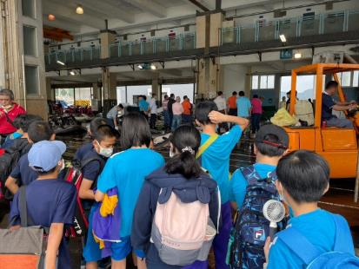  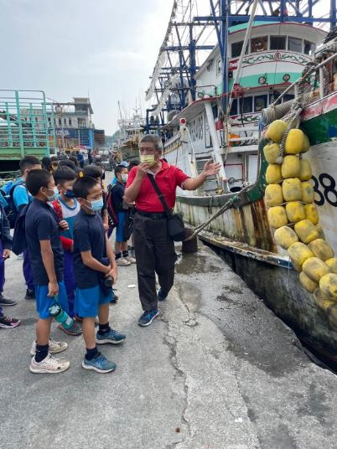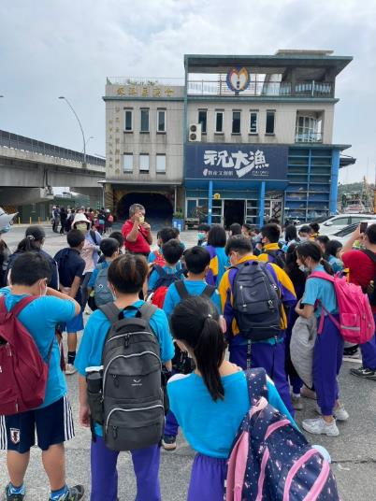  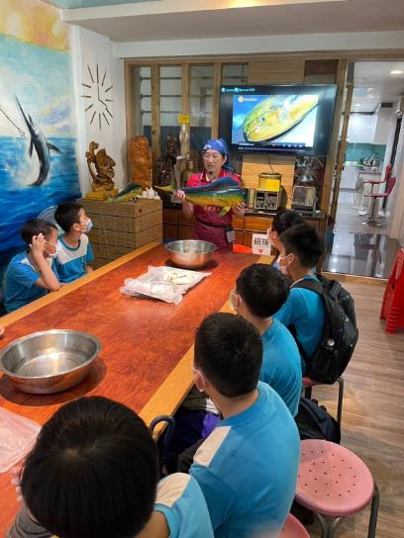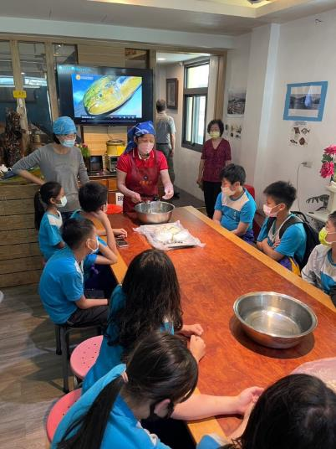  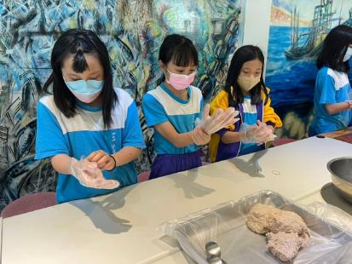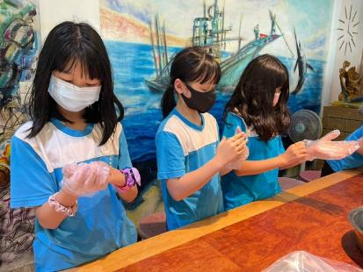  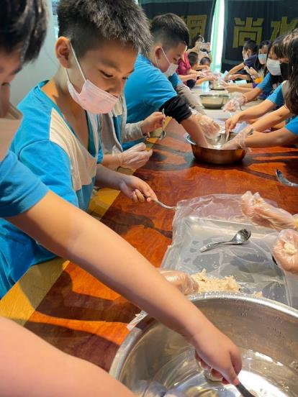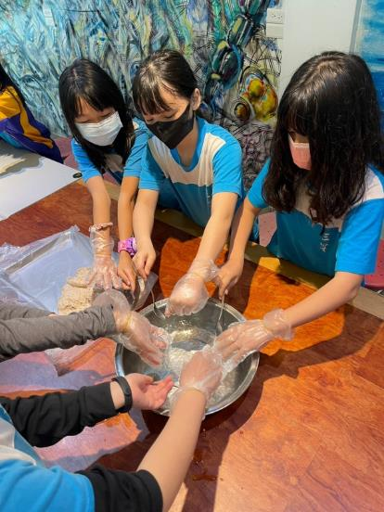  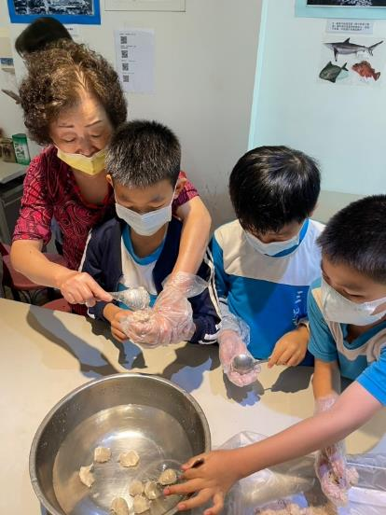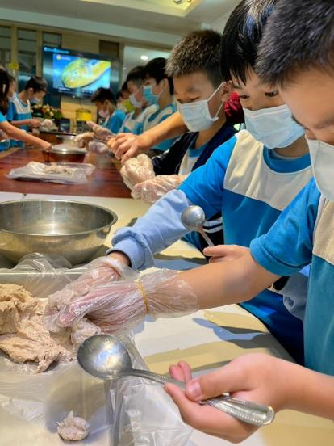  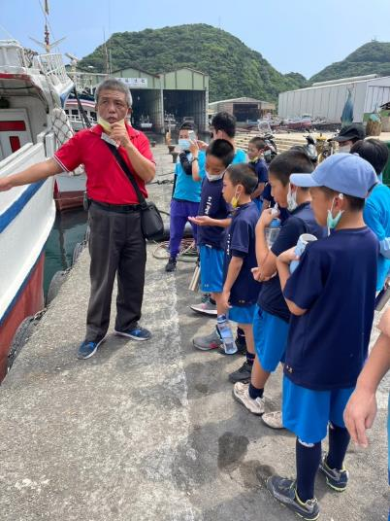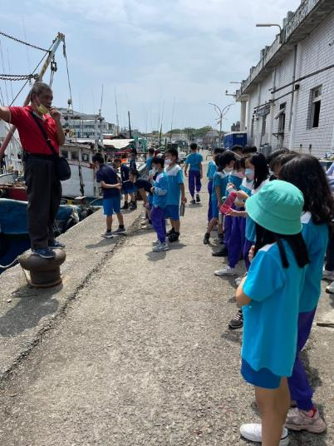  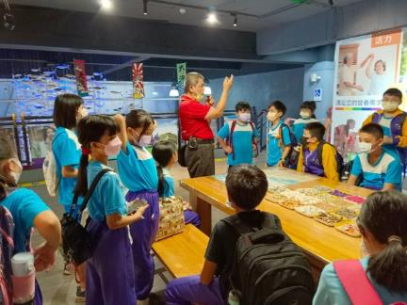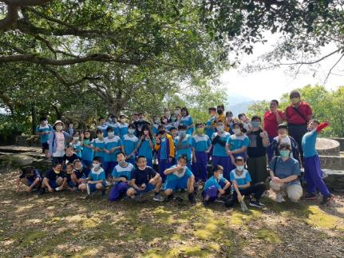  四年孝班導師曾春源教學省思:  生長在農村的孩子對漁村的認識大多來自走馬看花的觀光行程、媒體及報章雜誌介紹。這次有幸跟著在地達人親自走一遭，領略了漁村生活的樣貌，也增長了許多關於漁業的見識，師生都獲益匪淺。第一站的漁貨喊價，雙方透過賣方快口喊價和買方迅捷的手勢回應，一來一往，大家看得目瞪口呆。不管是家人聚餐或是學校的營養午餐，魚丸一直都是出場率頗高的食物，大伙兒沒吃過也看過的魚丸，是怎麼做出來的呢？第二站的魚丸DIY活動，讓我們一起認識、製作、品嘗南方澳著名的飛虎魚丸，最後還能帶一袋魚丸回家與家人分享，有吃又有拿，實在賺很大！沿著港邊聽著達人介紹從漁船的外觀、船上設備，來判斷這艘船是捕旗魚，還是抓螃蟹，甚至是採珊瑚⋯⋯接著就是今天的第三站-漁市場。漁市場裡擺著各式各樣的海產，講師帶著大家穿越市場走近港邊，我們幸運的碰上了一艘滿載而歸的漁船靠岸販售漁貨。跟第一站賣大魚的方式不同，這裡賣魚的方式較接近平常在市場買菜，買賣雙方直接選貨議價，只是來買的人像魚不要錢似的，一次買走就是一大袋。最後，我們爬上蘇花公路旁的觀景平臺，看著遠方的漁船、腳下的漁港，聽著講師訴說著南方澳的故事。 透過這次的活動體驗，在農村孩子的腦海中，漁村不再只是個有漁船、靠海邊的地方，漁船也不會是千篇一律的樣子；對社會課本裡提到的漁村形態，有更鮮明、深刻的認識。
四、學生學習表現
詳如附件1
五、成效檢討與建議 | (一) 本次戶外教育課程設計結合聯合國SDGs永續發展目標，藉由教學內容認識海洋保護和恢復生態系統、終止導致過度捕撈的補貼、支持小型漁民並提高海洋資源永續利用的經濟效益，建立永續漁業的目標。  (二) 本次戶外教育資源運用在地現有特色場域，包含第一拍賣市場、漁港週邊、南寧漁市場及秀慈飛虎魚丸等，課程學習的內容包含海洋自然環境、海洋產業文化、漁港社區人文及產地漁獲手作等，透過每個場域的專業協作師資採實地走讀及手作體驗，讓每位師生能專注投入學習。  (三)經由真實情境的學習，透過手作體驗的課程設計，果然讓戶外教育彰顯了其不一樣的功能！飛虎魚丸製作，學生經過動手做，更能引發學習的意願與樂趣！讓學生有一個值得分享的的戶外教育經驗，更促進學生對自己家鄉文化與在地價值的認同感！  (四)本次課程根據學生年齡與學習內容作適度調整。然而，仍有部分課程與教學內容安排偏重認知，學生無法長時間專注於學習內容。下次規劃課程時，內容需再微調，讓學習兼具知識、技能與情感，更能引發學生學習動力。
六、計畫經費收支結算表 | 如附件2

